Заместитель директора по дошкольному и дополнительному образованию ГОУ «Забайкальский центр специального образования и развития «Открытый мир»,

доцент кафедры теории и методики дошкольного и начального образования ЗабГУ

ГОЛОМАЗОВА
ОЛЬГА ИВАНОВНА
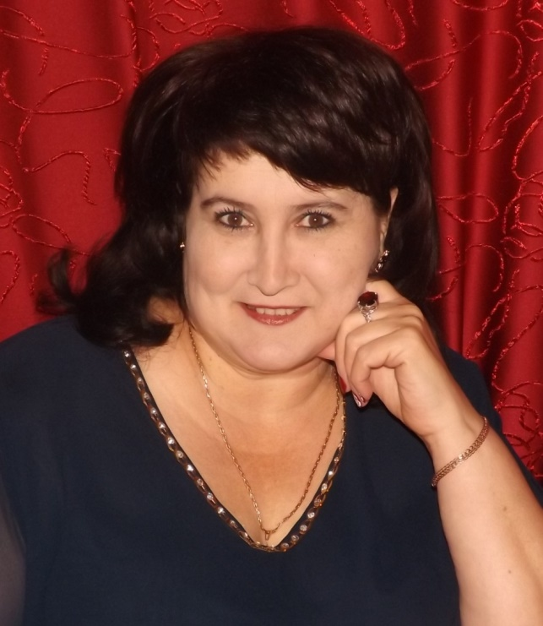
Имеет высшее образование,
окончила Читинский государственный педагогический институт
им. Н.Г.Чернышевского.
Специальность – педагогика и психология (дошкольная), квалификация – преподаватель дошкольной педагогики и психологии, методист.
В 2016 году в АНО ДПО «Институт дистанционного повышения квалификации гуманитарного образования» г. Новосибирск
прошла профессиональную переподготовку, присвоена квалификация – практическая деятельность педагога-дефектолога
В 2018 году получила диплом о профессиональной переподготовке с предоставлением права на ведение профессиональной деятельности в сфере «Педагог образовательной организации».

Стаж педагогической работы 31 год,
в данном учреждении 7 лет.

Награждена: почётной грамотой Министерства образования и науки Российской Федерации; почётными грамотами Министерства образования, науки и молодёжной политики Забайкальского края; благодарственным письмом Губернатора Забайкальского края.
Пошагово поднималась по карьерной лестнице: воспитатель детского сада, старший воспитатель, заместитель заведующего по учебно-воспитательной работе, методист кафедры дошкольного и начального общего образования Читинского института повышения квалификации работников образования (в 90 – 2000 годы он назывался так), консультант отдела развития образования Министерства образования, науки и молодёжной политики Забайкальского края.
В системе повышает свою квалификацию: «Школа педагога-исследователя», Школа молодых учёных, аспирантура ЧитГУ (специальность 130008 «теория и методика профессионального образования»). Прошла обучение в Академии повышения квалификации и профессиональной переподготовки работников образования (г. Москва), в Федеральном государственном научном учреждении «Институт психолого-педагогических проблем детства» Российской академии образования (г. Москва), в Центре переподготовки и повышения квалификации преподавателей Сибирского государственного технического университета (г. Красноярск), в федеральном государственном автономном учреждении «Федеральный институт развития образования» (г. Москва), в Забайкальском государственном университете (факультет дополнительного профессионального образования г. Читы), в автономной некоммерческой организации «Иркутский межрегиональный центр образовательных и медиационных технологий» (г. Иркутск), Академии повышения квалификации и профессиональной подготовки работников образования Московского института открытого образования (г. Москва), в частном образовательном учреждении высшего образования институт специальной педагогики и психологии (г. Санкт-Петербург), ФГБОУ ВО «Российский государственный социальный университет» (г. Москва).
Участвует в мероприятиях Всероссийского и международного уровня, транслирует и обобщает опыт своей деятельности с особыми детьми через участие в конференциях, симпозиумах, информационных ресурсах.
Основными направлениями повышения квалификации за 2017 – 2020 годы являются: управление персоналом. Конфликтология. Механизм разработки и принятия управленческих решений; перспективы развития дошкольного образования в контексте Федерального государственного образовательного стандарта дошкольного образования; новые технологии в государственно-общественном управлении образованием. Нормативное правовое регулирование общего и дополнительного образования в новом законе «Об образовании в Российской Федерации». Финансовое обеспечение образования; инновации в организации и содержании специального образования на современном этапе; психолого-педагогическая реабилитация детей-инвалидов в условиях образовательного учреждения; основы диагностики и коррекции расстройств аутистического спектра; психолого-педагогическое сопровождение обучающихся с нарушением слуха в условиях образовательной организации в соответствии с требованиями ФГОС для детей с ОВЗ; кохлеарная имплантация – как современное средство реабилитации детей и взрослых с нарушением слуха; тифлосурдокоммуникация и социальное сопровождение.
Автор свыше 40 публикаций в различных сборниках и журналах, в том числе статьи в изданиях, рекомендуемых ВАК.
Автор-составитель 6 методических пособий для студентов и педагогов дошкольных образовательных организаций.
Является соавтором монографии «Модернизация содержания и технологий дошкольного и начального общего образования: вызовы, решения, практики», учебного пособия «Актуальные проблемы дошкольного образования», которое адресовано магистрантам по направлению 44.04.01 «Педагогическое образование» магистерская программа «Дошкольное образование».
Сфера научных интересов: инновации в системе дошкольного образования, в том числе в области коррекционной педагогики, повышение квалификации педагогов дошкольного образования.
Преподаваемые дисциплины: «Организация управленческой деятельности методиста дошкольной образовательной организации», «Профессиональная деятельность педагога в области дошкольного образования», «Семейная педагогика и домашнее воспитание детей раннего и дошкольного возраста», «Альтернативные модели дошкольного образования».

